תקנות נתיבים מהירים (קביעת קטעי דרך כנתיבים מהירים) (הוראת שעה), תשע"ח-2018

רשויות ומשפט מנהלי – תשתיות – דרכים
רשויות ומשפט מנהלי – תעבורה – תמרורים וסדרי תנועה

תוכן ענינים
סעיף 1 | קביעת נתיבים מהירים | Go | 2
 | תוספת | Go | 2

תקנות נתיבים מהירים (קביעת קטעי דרך כנתיבים מהירים) (הוראת שעה), תשע"ח-2018*
בתוקף סמכותי לפי סעיף 2 לחוק נתיבים מהירים, התש"ס-2000 (להלן – החוק), אני מתקין תקנות אלה:
1. קטעי הדרך שמפורטים להלן נקבעים בזה נתיבים מהירים לתקופה של 30 שנים מהמועד שאישרה הרשות הממונה כמועד ההפעלה:
קביעת נתיבים מהירים
(1) הנתיב השמאלי (בכיוון צפון) בכביש ארצי מספר 20 ובכביש ארצי מספר 2 בקטע הדרך שממחלף מבוא אילון עד מחלף נתניה, כמסומן במפה החתומה בידי ביום ו' בשבט התשע"ח (22 בינואר 2018) המובאת בתוספת והמופקדת במשרדי הרשות הממונה (להלן – המפה);
(2) הנתיב השמאלי בכיוון דרום) בכביש ארצי מספר 2 ובכביש ארצי מספר 20 בקטע הדרך שממחלף נתניה עד למחלף וולפסון כמסומן במפה;
(3) הנתיב השמאלי בכביש מספר 1 בקטע הדרך שמצפון למחלף קיבוץ גלויות כמסומן במפה.

תוספת
(תקנה 1(1))
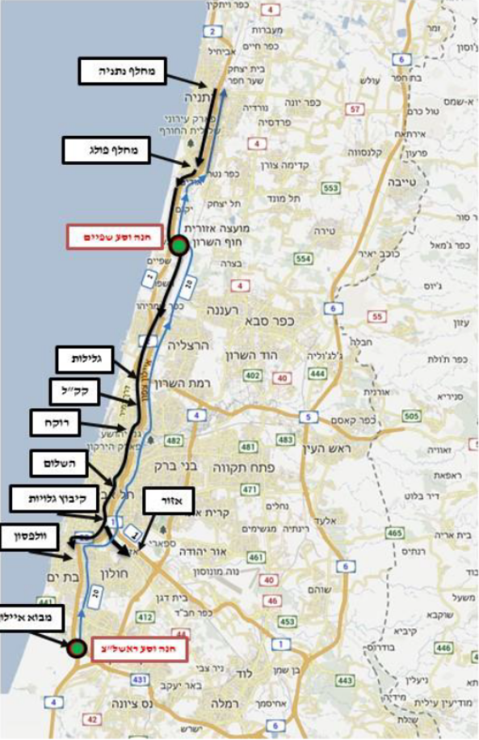

ו' בשבט התשע"ח (22 בינואר 2018) ישראל כ"ץ
שר התחבורה והבטיחות בדרכים

הודעה למנויים על עריכה ושינויים במסמכי פסיקה, חקיקה ועוד באתר נבו - הקש כאן

* פורסמו ק"ת תשע"ח מס' 7941 מיום 29.1.2018 עמ' 916.

